電通二甲微處理器實驗 實驗結報

實驗名稱 | 4x4鍵盤
組別 | 5 | 組員 | 04053026邱川瑞04052634黃俊翔

- 實驗目的
了解4x4 鍵盤的工作原理
1. 4x4 鍵盤如何接線
2. 如何使用 Arduino keyboard library?
3. 如何讀取鍵盤的顯示數值?
4. 如何讓七段顯示器顯示鍵盤的輸入值?
- 實驗步驟
4x4 鍵盤之按鍵值經由串列傳輸，顯示在 PC 上
4x4 鍵盤之按鍵值顯示在七段顯示器上
- 程式碼
(1)
#include <Keypad.h>
const byte ROWS = 4; // 4 Rows
const byte COLS = 4; // 4 Columns
// 定義 Keypad 的按鍵
char keys[ROWS][COLS] = {

// 定義 Keypad 連到 Arduino 的接腳
byte rowPins[ROWS] = {5, 4, 3, 2};
// 連到 Keypad 的 4 個 Rows
byte colPins[COLS] = {9, 8, 7, 6};
// 連到 Keypad 的 4 個 Columns
// 建立 Keypad 物件
Keypad keypad =
Keypad( makeKeymap(keys), rowPins,
colPins, ROWS, COLS );
void setup(){
Serial.begin(9600);
}
void loop(){
char key = keypad.getKey(); // 讀取 Keypad

if (key != NO_KEY){
Serial.println(key);
}
}

(2)
#include <SevSeg.h>
#include <Keypad.h>
SevSeg sevseg;
void setup()
{
Serial.begin(9600);
byte numDigits =1;
byte digitPins[] = {A0};
byte segmentPins[] = {10,11,A5,A4,A3,A2,A1,13};
sevseg.begin(COMMON_CATHODE, numDigits, digitPins, segmentPins);
}
const byte ROWS = 4;
const byte COLS = 4;
char key;
int k;
char keys[ROWS][COLS]=
{
{'7', '8', '9', 'C'},
{'4','5','6', 'D'},
{'1', '2', '3', 'E'},
{'0', 'A', 'B', 'F'}
};
byte rowPins[ROWS]={5, 4, 3, 2};
byte colPins[COLS]={9, 8, 7, 6};
Keypad keypad = Keypad(makeKeymap(keys),rowPins,colPins,ROWS,COLS);
void loop()
{
key = keypad.getKey();
if (key != NO_KEY)
{
if(key>='A' && key<='Z')
k=key-'A'+10;
else
k=key-'0';
Serial.println(key);
sevseg.setNumber(k,0);
sevseg.refreshDisplay();
}
else
{
sevseg.refreshDisplay();
}
}
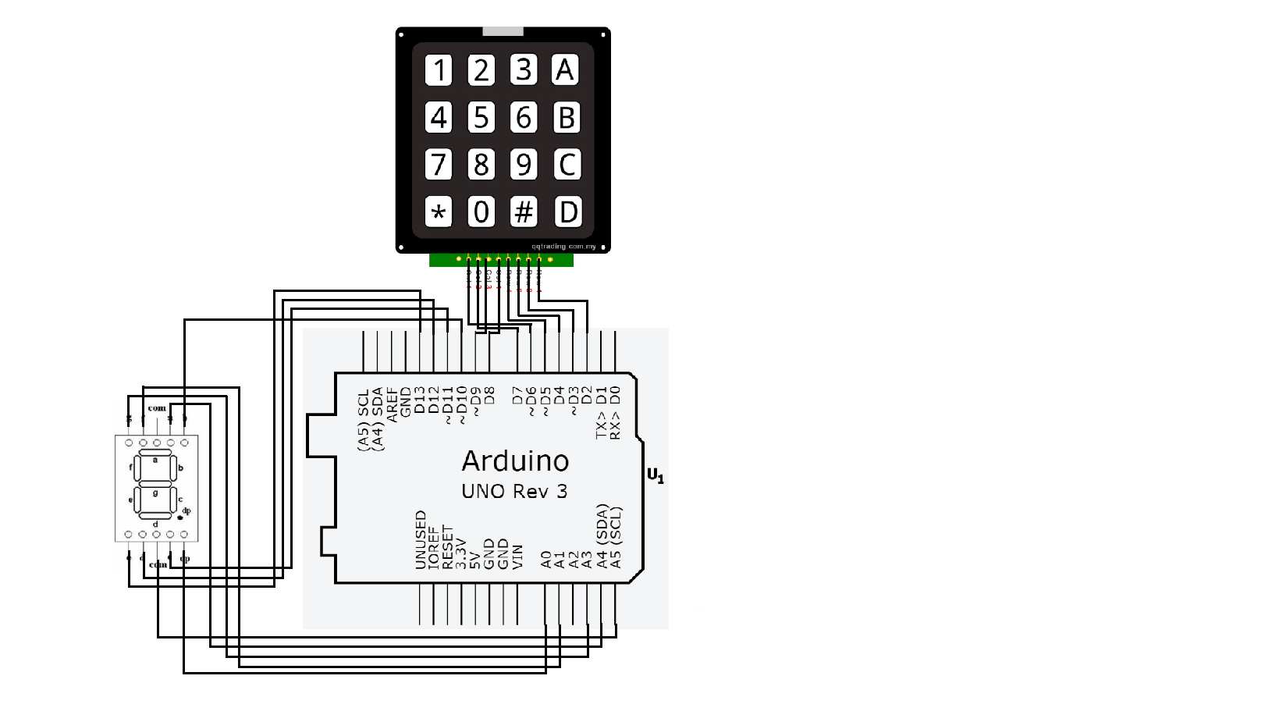
- 實驗結果及分析
控制4x4鍵盤顯示鍵盤上數字在電腦上
控制4x4鍵盤顯示鍵盤上數字在七段顯示器上

- 心得討論
真的非常非常開心，心情愉快的完成了這次的實驗，之前的實驗都只差驗收，所以也很快就補齊了之前的實驗。

